|  |  |
| --- | --- |
| **Trường: THCS Mạo Khê II**  **Tổ: Lý - Tin**  Ngày soạn: 14/9/2023 | **Tiết: 03** |

**BÀI 3. QUẢN LÍ DỮ LIỆU TRONG MÁY TÍNH (Tiết 1)**

**I. MỤC TIÊU**

**1. Về kiến thức:** Sau bài học này em sẽ:

- Nhận thức được vai trò của phần mềm trong hoạt động của máy tính.

- Phân chia phần mềm thành hai loại: hệ điều hành và phần mềm ứng dụng.

**2. Về năng lực:**

**2.1. Năng lực chung**

- Năng lực tự chủ, tự học: Học sinh có khả năng tự đọc sách giáo khoa và kết hợp với gợi ý của giáo viên để trả lời câu hỏi về khái niệm hệ điều hành, phần mềm ứng dụng,..

- Năng lực giao tiếp và hợp tác: Học sinh thảo luận nhóm để đưa ra khái niệm hệ điều hành, phần mềm ứng dụng.

- Năng lực giải quyết vấn đề và sáng tạo: Học sinh phân biệt được sự khác nhau giữa hệ điều hành và phần mềm ứng dụng.

**2.2. Năng lực Tin học**

**Năng lực A (NLa):** Phát triển năng lực sử dụng và quản lý các phương tiện công nghệ thông tin và truyền thông.

**Năng lực C (NLc):** Phát triển năng lực nhận biết và hình thành nhu cầu tìm kiếm thông tin từ nguồn dữ liệu số khi giải quyết công việc. Từng bước nhận biết được - một cách không tường minh - tính phi vật lí của thông tin, qua đó nâng cao năng lực tư duy trừu tượng.

**Năng lực D (NLd):** Năng lực ứng dụng công nghệ thông tin và truyền thông trong học và tự học.

**Năng lực E (NLe):** Năng lực hợp tác trong môi trường số.

**3. Về phẩm chất:**

- Học sinh có ý thức trách nhiệm đối với việc sử dụng thiết bị học.

- Nhận ra được trong một tổ chức, các thành viên có vai trò, vị trí khác nhau để thực hiện mục tiêu chung. Từ đó tự giác, củng cố ý thức tổ chức kỉ luật.

**II**. **THIẾT BỊ DẠY HỌC VÀ HỌC LIỆU**

**1. Giáo viên**

- Chuẩn bị bài giảng, máy chiếu, máy chiếu vật thể.

**2. Học sinh**

- Sách giáo khoa, vở ghi, Kiến thức đã học.

**III**. **TIẾN TRÌNH DẠY HỌC**

**1. HOẠT ĐỘNG KHỞI ĐỘNG (MỞ ĐẦU)**

- **Mục tiêu**: Tạo hứng thú học tập cho học sinh

- **Nội dung**: Hs dựa vào hiểu biết để trả lời câu hỏi

- **Sản phẩm**: Từ yêu cầu Hs vận dụng kiến thức để trả lời câu hỏi GV đưa ra

- **Tổ chức thực hiện**: GV giới thiệu và dẫn dắt vào bài

**2. HÌNH THÀNH KIẾN THỨC MỚI**

***Hoạt động 1:*** Tìm hiểu tên tệp và thư mục trong máy tính

**- Mục Tiêu:** Biết ý nghĩa của tệp và thư mục

**- Nội dung**: HS quan sát SGK để tìm hiểu nội dung kiến thức theo yêu cầu của GV

-  **Sản phẩm:** Hs hoàn thành tìm hiều kiến thức

**- Tổ chức thực hiện:**

|  |  |
| --- | --- |
| **Hoạt động của GV và HS** | **Sản phẩm dự kiến** |
| **\*‌ ‌Bước‌ ‌1:‌ ‌Chuyển‌ ‌giao‌ ‌nhiệm‌ ‌vụ:‌ ‌**  **GV:** Tổ chức các hoạt động  HĐ1  Trong một chuyến du lịch cùng gia đình, em đã ghi chép lại thông tin và chụp nhiều ảnh kỉ niệm. Các hình ảnh và thông tin đó cần được lưu trữ. Hãy vẽ sơ đồ cây thư mục để chứa các tệp dữ liệu và đặt tên cho các thư mục đó sao cho dễ tìm kiếm và truy cập  **HS:** Thảo luận, trả lời  **\*‌ ‌Bước‌ ‌2:‌ ‌Thực‌ ‌hiện‌ ‌nhiệm‌ ‌vụ:‌ ‌ ‌**   ‌+‌ ‌HS:‌ ‌Suy‌ ‌nghĩ,‌ ‌tham‌ ‌khảo‌ ‌sgk‌ ‌trả‌ ‌lời‌ ‌câu‌ ‌hỏi‌ ‌  +‌ ‌GV:‌ ‌quan‌ ‌sát‌ ‌và‌ ‌trợ‌ ‌giúp‌ ‌các‌ ‌cặp.‌ ‌ ‌  **\*‌ ‌Bước‌ ‌3:‌ ‌Báo‌ ‌cáo,‌ ‌thảo‌ ‌luận:‌ ‌ ‌**  +‌ ‌HS:‌ ‌Lắng‌ ‌nghe,‌ ‌ghi‌ ‌chú,‌ ‌một‌ ‌HS‌ ‌phát‌ ‌biểu‌ ‌lại‌ ‌các‌ ‌tính‌ ‌chất.‌ ‌ ‌  +‌ ‌Các‌ ‌nhóm‌ ‌nhận‌ ‌xét,‌ ‌bổ‌ ‌sung‌ ‌cho‌ ‌nhau.‌ ‌ ‌  **\*‌ ‌Bước‌ ‌4:‌ ‌Kết‌ ‌luận,‌ ‌nhận‌ ‌định:‌ ‌‌**GV‌ ‌chính‌ ‌xác‌ ‌hóa‌ ‌và‌ ‌gọi‌ ‌1‌ ‌học‌ ‌sinh‌ ‌nhắc‌ ‌lại‌ ‌kiến‌ ‌thức‌**‌**  HSKT: Tìm hiểu thư mục và khám phá máy tính | **1. TÊN TỆP VÀ THƯ MỤC TRONG MÁY TÍNH**    **Ghi nhớ:**  - Tên tệp và thư mục cần được đặt sao cho dễ nhớ, cho ta biết trong đó chứa những gì. Điều đó sẽ giúp cho công việc thuận lợi hơn.  - Chương trình máy tính được lưu trữ trên thiết bị nhớ giống như một tệp dữ liệu. Tệp chương trình máy tính trong hệ điều hành Windows thường có phần mở rộng .exe, .com, .bat, .msi.  **Vận dụng**  1. Để việc tìm kiếm dữ liệu trong máy tính được dễ dàng và nhanh chóng, khi đặt tên thư mục và tệp em nên:  A. Đặt tên theo ý thích như tên người thân hay tên thú cưng  B. Đặt tên sao cho dễ nhớ và để biết trong đó chứa gì  C. Đặt tên giống như trong ví dụ của sách giáo khoa  D. Đặt tên tùy ý, không cần theo quy tắc gì  2. Tệp có phần mở rộng .exe thuộc loại tệp gì?  A. Không có loại tệp này.  B. Tệp chương trình máy tính  C. Tệp dữ liệu của phần mềm Microsoft Word  D. Tệp dữ liệu video |

**Hoạt động 3: Thực hành**

**- Mục tiêu:** Nắm được cách quản lí dữ liệu trong máy tính

**- Nội dung:** HS quan sát SGK để tìm hiểu nội dung kiến thức theo yêu cầu của GV.

**- Sản phẩm:** HS hoàn thành tìm hiểu kiến thức

**- Tổ chức thực hiện:**

***Nhiệm vụ:*** Em hãy tạo cây thư mục như hình 3.3 và thực hiện:

- Đổi tên thư mục “HoangHon” thành “ChieuToi”

- Di chuyển các tệp và thư mục con của thư mục “BinhMinh” sang thư mục “BanNgay”

- Xóa thư mục “BinhMinh”

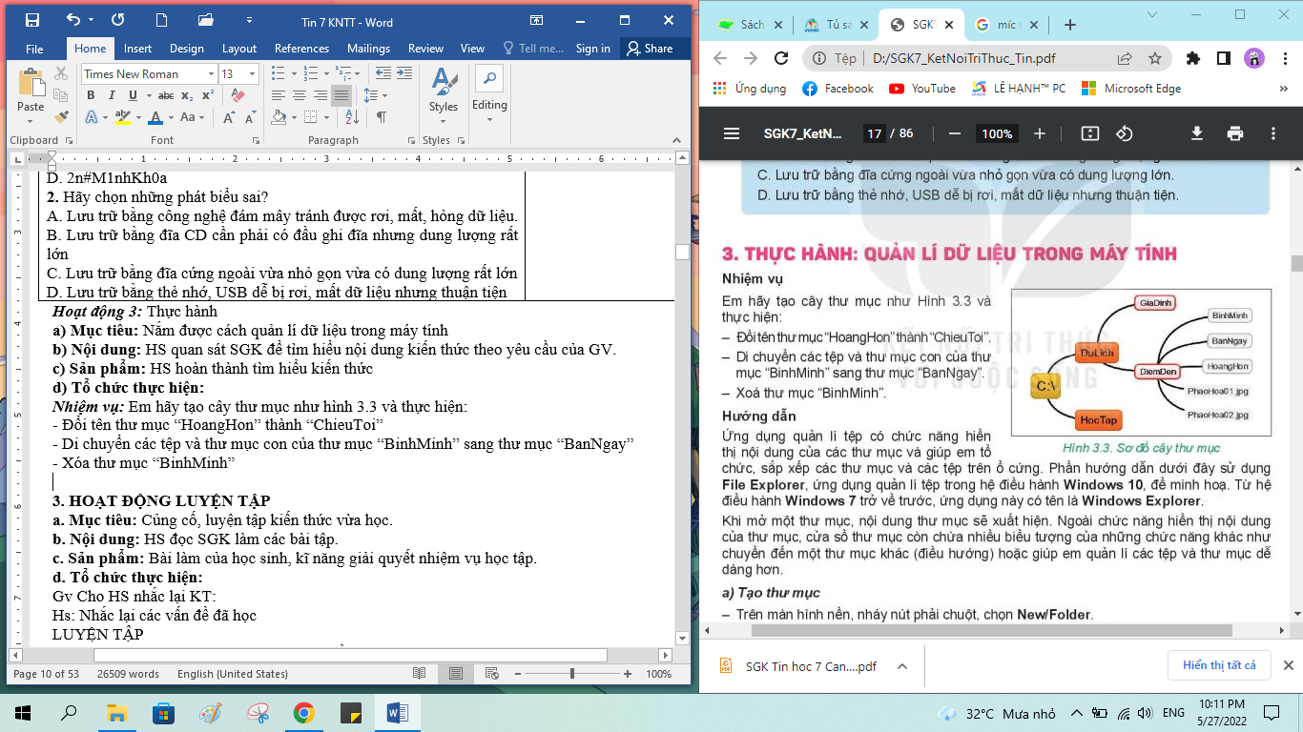

**GV.** Hướng dẫn HS thực hành

1. Tạo thư mục

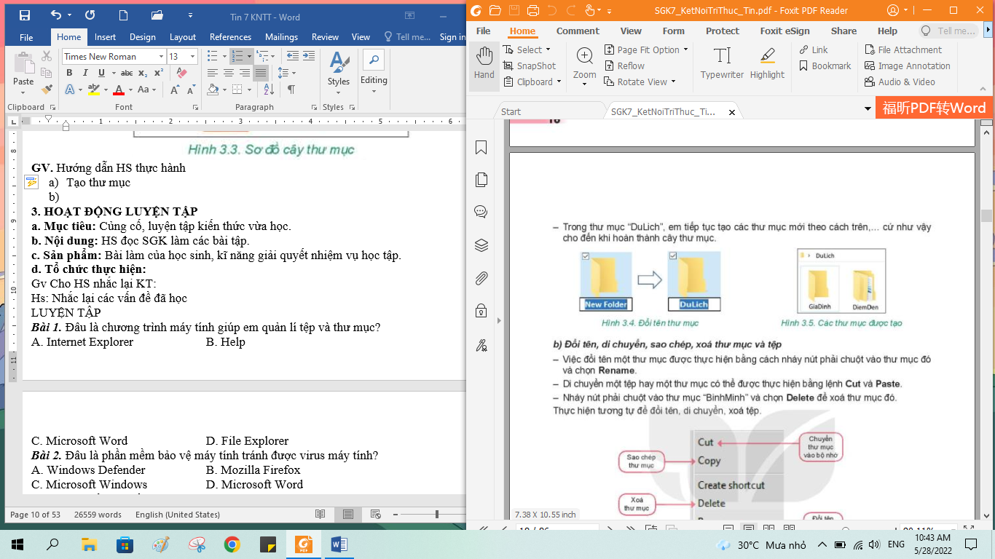

1. Đổi tên, di chuyển, sao chép, xóa thư mục và tệp

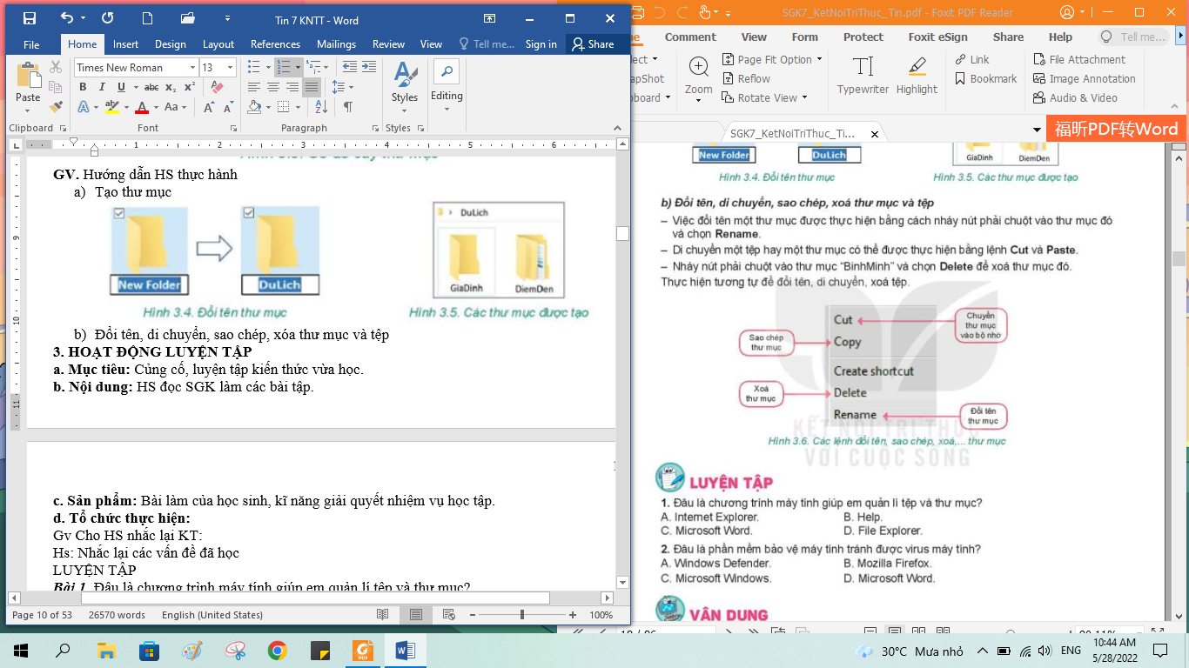

**3. HOẠT ĐỘNG LUYỆN TẬP**

**a. Mục tiêu:** Củng cố, luyện tập kiến thức vừa học.

**b. Nội dung:** HS đọc SGK làm các bài tập.

**c. Sản phẩm:** Bài làm của học sinh, kĩ năng giải quyết nhiệm vụ học tập.

**d. Tổ chức thực hiện:**

Gv Cho HS nhắc lại KT:

Hs: Nhắc lại các vấn đề đã học

**LUYỆN TẬP**

***Bài 1.*** Đâu là chương trình máy tính giúp em quản lí tệp và thư mục?

A. Internet Explorer B. Help

C. Microsoft Word D. File Explorer

**4. HOẠT ĐỘNG VẬN DỤNG**

**a. Mục tiêu:** Vận dụng các kiến thức vừa học quyết các vấn đề học tập và thực tiễn.

**b. Nội dung:**.

**c. Sản phẩm:** HS vận dụng các kiến thức vào giải quyết các nhiệm vụ đặt ra.

**d. Tổ chức thực hiện:**

Gv đưa câu hỏi về nhà:

**Câu 1.** Hãy lựa chọn một thiết bị lưu trữ để sao lưu thư mục “DuLich”. Giải thích tại sao em lựa chọn cách sao lưu đó.

**5. Hướng dẫn học sinh tự học:**

- Hướng dẫn học bài cũ:

*-* Hướng dẫn chuẩn bị bài mới: